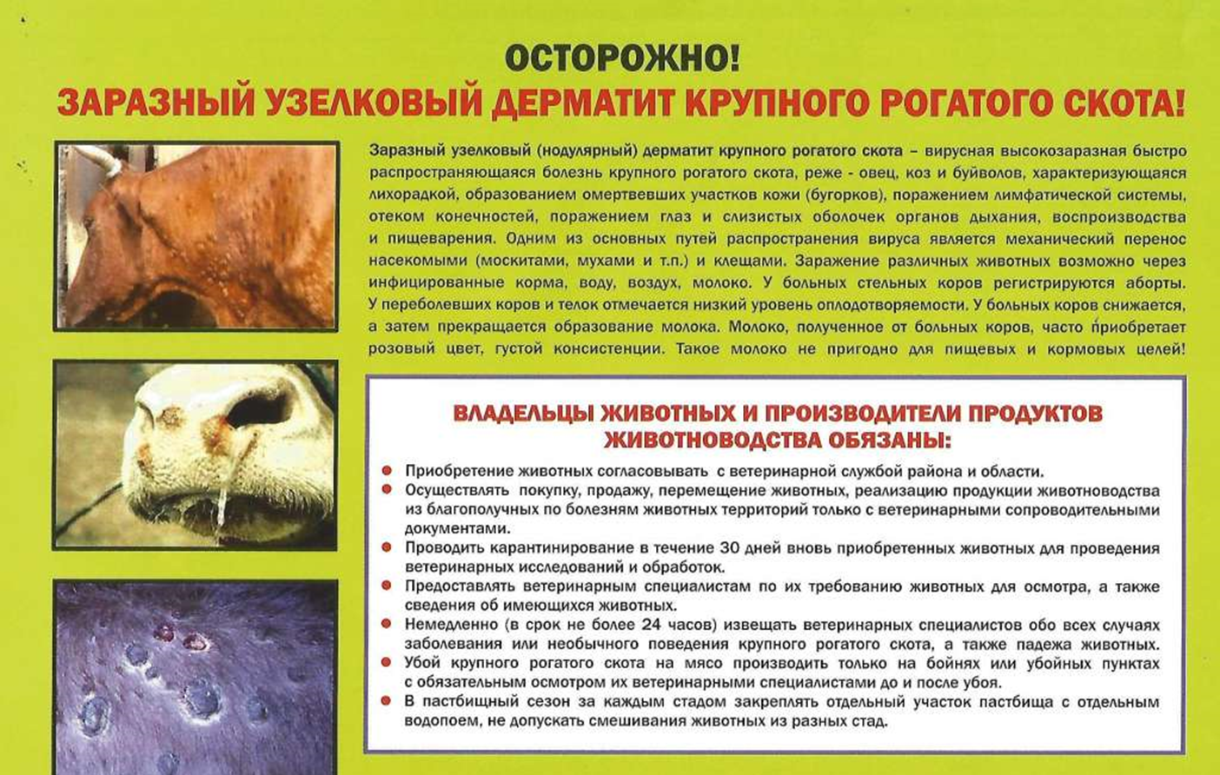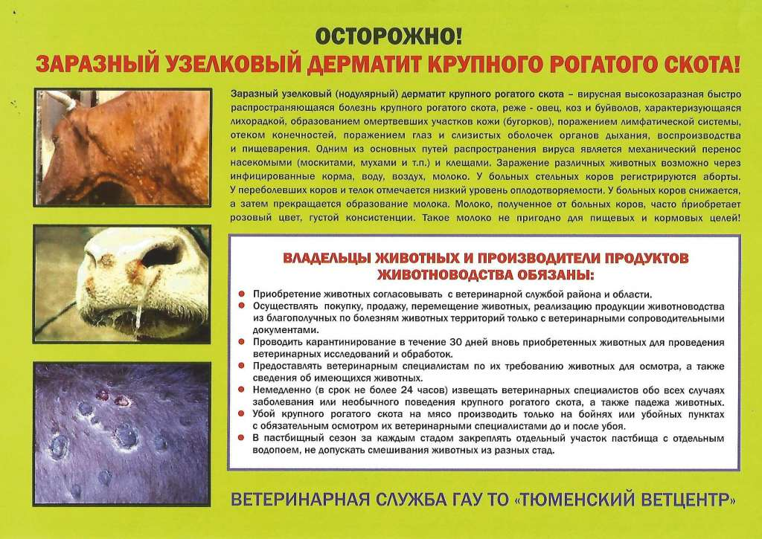

# При подозрении владельцы восприимчивых животных обязаны:

# прекратить все перемещения и перегруппировки восприимчивых животных;

# прекратить убой, а также вывоз (вывод) восприимчивых животных и вывоз продуктов их убоя;

# прекратить вывоз молока, полученного от подозреваемых в заболевании восприимчивых животных;

# прекратить вывоз кормов для восприимчивых животных, инвентаря и иных материально-технических средств, с которыми имели контакт подозреваемые в заболевании восприимчивые животные;

# прекратить сбор, обработку, хранение, вывоз и использование спермы, яйцеклеток и эмбрионов для искусственного осеменения животных.

**В эпизоотическом очаге осуществляют:**

# Молоко, полученное от здоровых восприимчивых животных, используется внутри хозяйства после термической обработки путем пастеризации при температуре 72 °C в течение 15 секунд, или стерилизации при минимальной температуре 132 °C в течение не менее одной секунды, или кипячения при 100 °C в течение не менее 5 минут либо реализуется на молокоперерабатывающие предприятия.

# Молоко, полученное от подозреваемых в заболевании и больных восприимчивых животных, и сперма, полученная от больных восприимчивых животных, уничтожаются.